الشعار | اسم العيادة  العنوان · الهاتف · رقم الترخيص

سجل علاج الجلدية والتجميل
الصفحة الأولى قبل أول جلسة، والثانية تُكمل مع كل جلسة.
اسم المريض: | رقم الملف: | تاريخ الميلاد:
الهاتف: | التاريخ: | الطبيب:

نوع البشرة والمشكلات
نوع البشرة (فيتزباتريك) ☐ I ☐ II ☐ III ☐ IV ☐ V ☐ VI
☐ حب الشباب | ☐ تصبغات | ☐ كلف | ☐ ندبات
☐ تجاعيد | ☐ فقدان الحجم | ☐ شعر غير مرغوب | ☐ احمرار أو وردية
☐ بشرة حساسة | ☐ ترهل | ☐ مسام واسعة | ☐ أخرى:
العلاج المخطط: | عدد الجلسات المتوقع:

موانع الاستعمال
حمل أو رضاعة ☐ نعم ☐ لا | إيزوتريتينوين (حاليًا أو مؤخرًا) ☐ نعم ☐ لا
أدوية تزيد الحساسية للضوء ☐ نعم ☐ لا | تعرض حديث للشمس أو تسمير ☐ نعم ☐ لا
تاريخ ندبات بارزة (جُدرة) ☐ نعم ☐ لا | عدوى نشطة في المنطقة (منها الهربس) ☐ نعم ☐ لا

إن كانت الإجابة نعم: التفاصيل: | راجعها والتاريخ:

خريطة المناطق
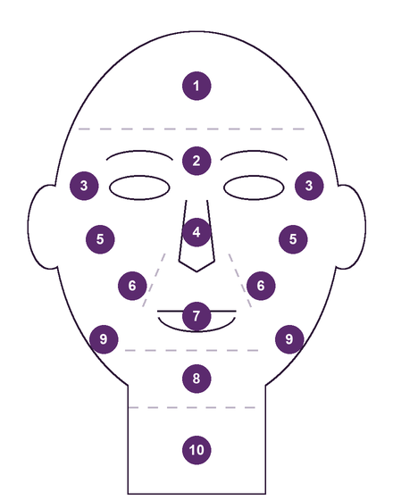  الوجه | 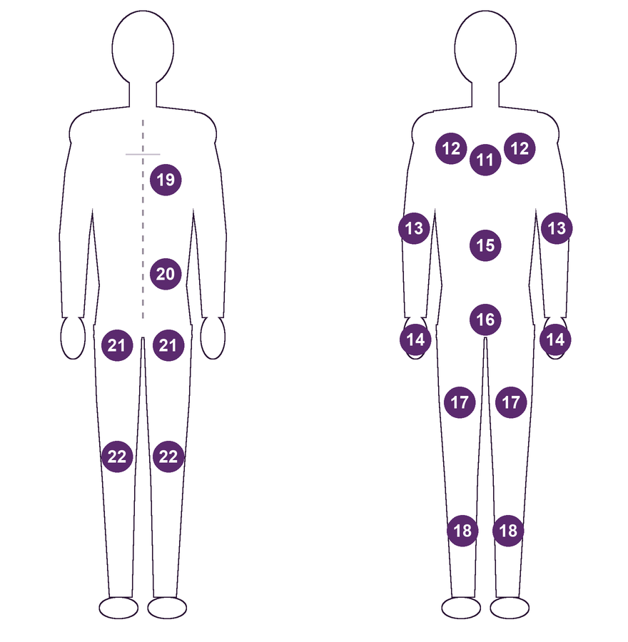  أمامي خلفي
1. الجبهة | 2. بين الحاجبين | 3. حول العينين | 4. الأنف
5. الخدان | 6. خطا الابتسامة | 7. الشفتان وحول الفم | 8. الذقن
9. خط الفك | 10. الرقبة | 11. الصدر | 12. الإبطان
13. الذراعان | 14. اليدان | 15. البطن | 16. منطقة البكيني
17. الفخذان | 18. الساقان | 19. أعلى الظهر | 20. أسفل الظهر
21. الأرداف | 22. خلف الساقين
اكتب رقم المنطقة في جدول الجلسات. ظلّل المنطقة المعالجة أو ضع علامة عليها.

بروتوكول الجلسات
التاريخ | رقم الجلسة | الجهاز أو المنتج | الإعدادات أو الوحدات لكل منطقة | رقم التشغيلة | المنفّذ | رد فعل الجلد | الجلسة التالية

سجل الصور
التاريخ | الزاوية (أمامي، يمين، يسار) | موافقة على التصوير | صوّرها | مكان الحفظ

العناية المنزلية
☐ واقي شمس | ☐ غسول لطيف | ☐ مرطب | ☐ تجنب الشمس المباشرة
☐ تجنب الحرارة والساونا | ☐ ورقة تعليمات مكتوبة | ☐ منتج موصوف | ☐ أخرى:
المنتجات وطريقة الاستخدام:

اسم الطبيب وتوقيعه | توقيع المريض | التاريخ
في ميديكولايز يُحفظ هذا المستند على ملف المريض: medicolize.com

